**МІНІСТЕРСТВО ОСВІТИ І НАУКИ, МОЛОДІ І СПОРТУ УКРАЇНИ**

НАЦІОНАЛЬНИЙ ТЕХНІЧНИЙ УНІВЕРСИТЕТ УКРАЇНИ

“КИЇВСЬКИЙ ПОЛІТЕХНІЧНИЙ ІНСТИТУТ

імені ІГОРЯ СІКОРСЬКОГО”

**КАФЕДРА КОНСТРУЮВАННЯ ЕОА**

ЗВІТ

з лабораторної роботи №1

по курсу «Алгоритмічні мови та програмування – 2»

на тему «Алгоритми множення та ділення»

Виконав:

студент гр. ДК-92

Загреба А.Я.

Перевірив:

ст. викладач

Губар В.Г.

Київ – 2020

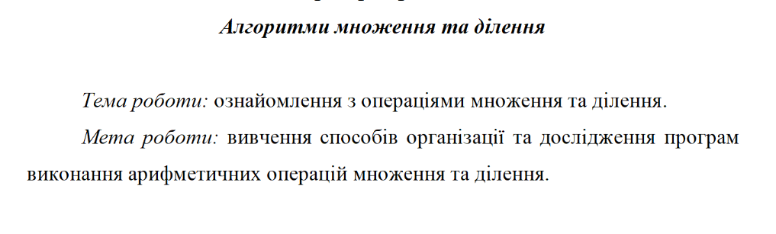

Варіант 5



Посилання на GitHub: https://github.com/sgubar/2020/tree/master/dk92/Zagreba/Lab_Rab1

Висновок: Я навчився робити власні статичні бібліотеки, повторив вивчений матеріал зі створювання блок-схем, вивчив основи користування репрозиторієм GitHub